パークアンドライドって、なあに？
資料集「自転車とまちづくり」

自動車から電車やバス、レンタル自転車に
乗りかえて、目的地までいくしくみです。

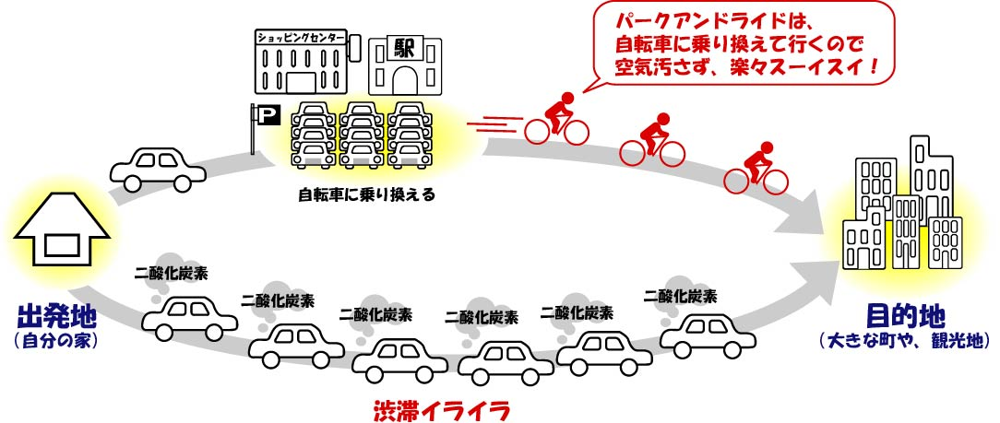

大きなまちにクルマでいくと、たくさんの人が集まるために道が渋滞し、まちのなかもクルマで混雑します。そして、クルマのための駐車場もたくさん必要になります。もちろん地球温暖化の原因となる二酸化炭素（Co2）がたくさん出されますし、空気もとても汚れます。これらの地球温暖化というまちの問題の解決にむけて、パークアンドライドというしくみが注目されています。
パークアンドライドとは、クルマで混雑する大きなまちまでクルマを乗り入れず、電車の駅やバスの停留場の近くまでクルマやバイクで行き、そこにつくられている駐車場にクルマを駐車して、電車やバス、そしてレンタル自転車など、クルマよりはずっと地球に優しい乗りもので目的地にいくシステムです。
自分の住んでいるまちの駅前や商店街で、パークアンドライドに似ているしくみがないかしらべてみよう。

自転車博物館で、「パークアンドライド」のことを質問してみよう！

パークアンドライドって、なあに？
資料集「自転車とまちづくり」
先生むけガイド

資料＜拡大写真＞257KB（左クリックしてください。A3大の写真をダウンロードできます）
【このテーマの指導ポイント】
◆放置自転車や交通の一極集中というまちの交通問題の解決に挑戦する。
パークアンドライド活用が有効ではあるものの、さまざまな問題があることを知る。
パークアンドライドをどのように活用するべきか、まちの問題を解決のアイデアを考える
→パークアンドライドのしくみと役わりを海外の事例（【関連資料：世界の自転車まちづくり】）や
自転車博物館などで学ぶ
→パークアンドライドが持つ課題や問題を知る
→パークアンドライドを活用した放置自転車問題などの解決法を考える
→環境にやさしい生活実現に向けて、自分に、どんな行動ができるか考える など
【他にある自転車問題解決のヒント】
・「駐輪場をうまく使うのだ」
・「自転車の走りやすい道、走りにくい道」
・「レンタル自転車はえらいのだ」
・「自転車タクシーはえらいのだ」
・「自転車と商店街はなかよし」
・「自転車専用道は安心なのだ」
・「いらなくなった自転車が海外で活躍」
・「自転車のリサイクルってなんだ」
・「まちでの取りくみはすすんでいるか」

■参考リンク集■
※インターネットに接続できる環境が必要です。
・環境省地球温暖化防止促進PR「環のくらし」
・自転車文化センター「自転車広場」
・自転車博物館サイクルセンター
・自転車社会学会 ・大阪府の放置自転車リサイクルの取り組み「サイクルエイド」
■参考書籍
「通勤・通学スポーツ自転車の本「(えい)出版社刊」
「走るクスリ 自転車の事典」（岸本孝著 文園社刊）
「世界が見えてくる身近なもののはじまり 自転車」（鳥山新一著 PHP研究所刊）

＜関連資料＞
・「レンタル自転車ってなんだ？」 ・「撤去された自転車のその後の行方は？」
・「自転車が増えたのはいつぐらいから？」 ・「放置自転車ってなんだ？」
・「自転車をかわいがらない人がいる」 ・「自転車社会のマナーってなんだ？」
・「自転車がまちをかえるって本当？」 ・「クルマ中心のまちはなにがよくないの？」
・「地球温暖化ってなんだ？」 ・「環境にやさしい生活ってなんだ？」
・「京都議定書ってなんだ？」 ・「二酸化炭素排出量ってなんだ」
・「世界中の自転車まちづくり」 ・「エネルギーを上手に使うのは自転車」

